Oppgave 1 (V2015 del2, 4 poeng)
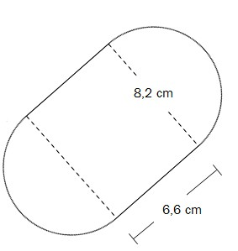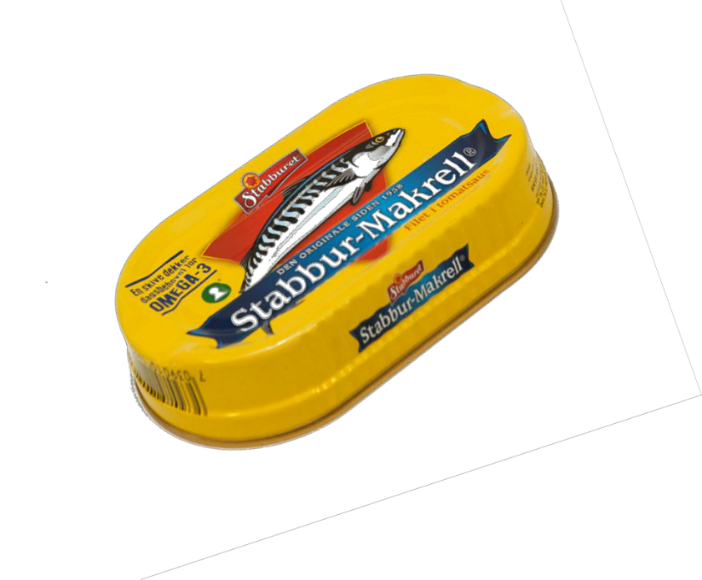

Ovenfor ser du en boks «Stabbur-Makrell». Bunnen av boksen er tilnærmet lik et rektangel og to halvsirkler og har form som vist på figuren til høyre. Rektangelet har lengde 8,2 cm og bredde 6,6 cm.
Anta at sideflaten står vinkelrett på topp og bunn, og at boksen er 2,1 cm høy.
- Bestem volumet av boksen.
- Bestem overflaten av boksen.

Oppgave 2 (V2015 del2, 2 poeng)
En vanntank har form som en sylinder. Tanken er 0,8 m høy og rommer 150 L.
Bestem radius i tanken.

Oppgave 3 (H2014 del2, 4 poeng)
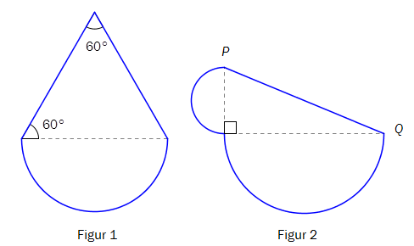
Figur 1 ovenfor er sammensatt av en trekant og en halvsirkel. Halvsirkelen har radius 5,5.

Figur 2 er sammensatt av en trekant og to halvsirkler. Den minste halvsirkelen har radius 2,5 og den største har radius 6,0.
- Vis at linjestykket PQ har lengde 13.

- Gjør beregninger, og avgjør hvilken figur som har størst omkrets.

Oppgave 4 (H2014 del2, 6 poeng)
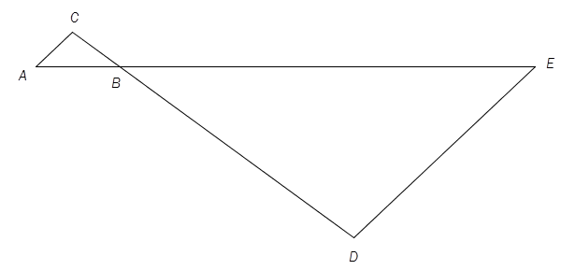
$∆ABC$ og $∆BDE$ er formlike.
AB = 4,0 cm AC = 2,4 cm BE = 20,0 cm CD = 16,8 cm
- Bestem lengden av DE ved regning.
- Bestem lengden av BC ved regning.
Arealet av $∆ABC$ er $3,3 cm^{2}$.
- Bestem arealet av $∆BDE$ ved regning

Oppgave 5 (H2014 del2, 4 poeng)
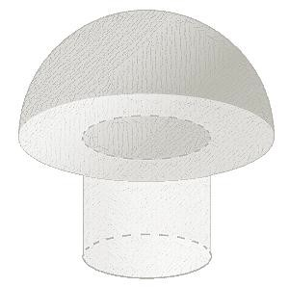

Stanley har laget en sopp som skal brukes i en juleutstilling. Soppen er en sylinder med en halvkule på toppen.

Sylinderen har radius 2,0 dm, og halvkulen har radius 4,0 dm. Høyden i sylinderen er lik radien i halvkulen.
- Bestem volumet av soppen.
Stanley skal male soppen. 1 L maling er nok til 6 m2.
- Hvor mye maling trenger han?

Oppgave 6 (H2013 del2, 5 poeng)
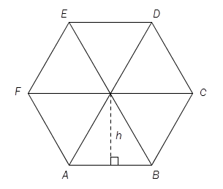
En regulær sekskant er satt sammen av seks likesidede trekanter. Sidene i trekantene er 3,0 cm. Se figuren ovenfor.
- Bestem $∠ABC$.
- Bestem høyden h i trekantene ved regning.
- Bestem arealet av sekskanten ved regning.

Oppgave 7 (H2013 del2, 5 poeng)
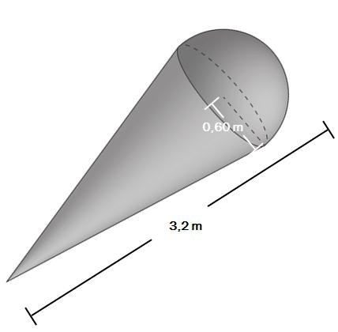
Tore har laget en stor modell av en kuleis. Modellen har tilnærmet form som en kjegle med en halvkule i enden. Toppen av kjeglen har radius 0,60 m, og modellen er 3,2 m lang. Se skissen ovenfor.
- Regn ut volumet av modellen.
Modellen skal lakkeres. En boks lakk er nok til 2,2 m2.
- Hvor mange bokser vil gå med for å lakkere modellen?

Oppgave 8 (V2013 del2, 4 poeng)
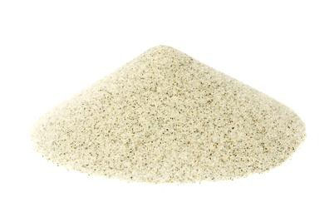
En haug med tørr sand har form tilnærmet lik en kjegle. Radius i kjeglen er 1,5 ganger så stor som høyden i kjeglen.
- Bestem volumet av haugen med tørr sand dersom radius i kjeglen er 1,35 m.

- Bestem hvor høy kjeglen er dersom haugen med sand har et volum på 8,0 m3.

Oppgave 9 (V2013 del2, 6 poeng)
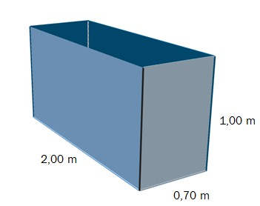

Familien Hansen har hytte på fjellet. I kjelleren har de en beholder der de samler opp regnvann. Beholderen har form som et rett firkantet prisme. Se skissen ovenfor.
- Hvor mange liter rommer beholderen?
Når det regner, vil alt vannet som treffer hyttetaket, bli ledet ned i beholderen. Hyttetaket er tilnærmet horisontalt og har et areal på 70 m2. En dag da familien reiser fra hytta, er beholderen tom. I løpet av den neste uken regner det 12 mm.
- Hvor høyt i beholderen står vannet når familien kommer tilbake etter denne uken?
En annen dag familien reiser fra hytta, står vannet 10 cm høyt i beholderen. Når de kommer tilbake, står vannet 85 cm høyt.
- Hvor mange millimeter har det regnet den tiden de var borte?

